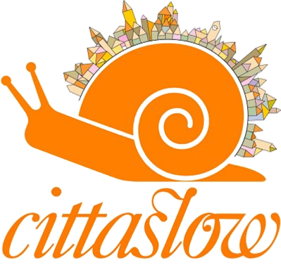
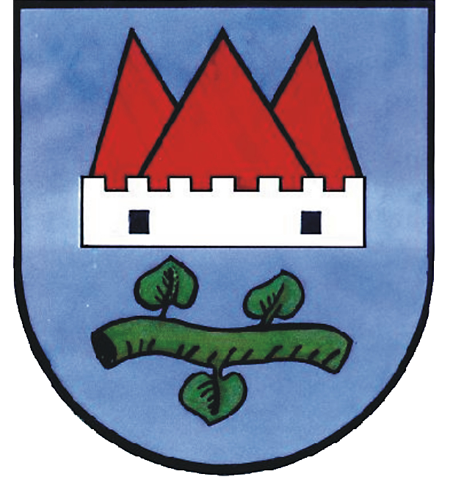
Urząd Miejski w Jezioranach,
BURMISTRZ JEZIORAN
BURMISTRZ JEZIORAN
Plac Zamkowy 4, 11-320 Jeziorany
tel. 89 539-27-41; fax: 89 539-27-60
www.jeziorany.com.pl e-mail: um@jeziorany.com.pl

Jeziorany, 10.11. 2023 r.
OGŁOSZENIE O KONSULTACJACH
Z ORGANIZACJAMI POZARZĄDOWYMI

Przedkładam Państwu do publicznej konsultacji następujący projekt aktu prawa miejscowego:
Uchwała w sprawie przyjęcia programu współpracy gminy Jeziorany z organizacjami pozarządowymi oraz podmiotami, o których mowa w art. 3 ust. 3 ustawy z dnia 24 kwietnia 2003 r. o działalności pożytku publicznego i o wolontariacie na 2024 rok.
Zapraszam przedstawicieli organizacji pozarządowych i innych podmiotów prowadzących działalność pożytku publicznego na terenie gminy Jeziorany
do zapoznania się z projektem uchwały poddanej konsultacjom
oraz zgłaszania ewentualnych uwag i opinii na formularzu (dostępnym na stronie Biuletynu Informacji Publicznej Urzędu) do pracownika odpowiedzialnego za współpracę z organizacjami pozarządowymi - Agnieszki Frąckiewicz-Nowotka, tel. 89 5392757, e-mail: promocja@jeziorany.com.pl
w terminie od 13 listopada 2023 r. do dnia 17 listopada 2023 roku.
Termin rozpoczęcia konsultacji 13 listopada 2023 r.
Termin zakończenia konsultacji 17 listopada 2023 r.

